Para más información, por favor contacta con Marta de Paco
móvil o +34 670 780 664 y por email
press@comunicahair.com

Importante:
Estas imágenes solo están disponibles para contenido editorial y redes sociales.
Los créditos deben ser incluidos.
Se espera la notificación de su publicación.

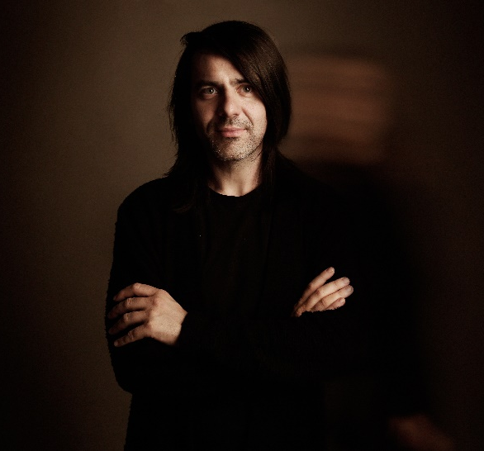
PELSYNERA
BASY Collection

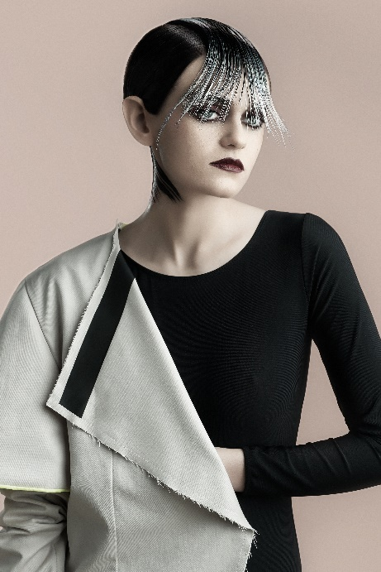
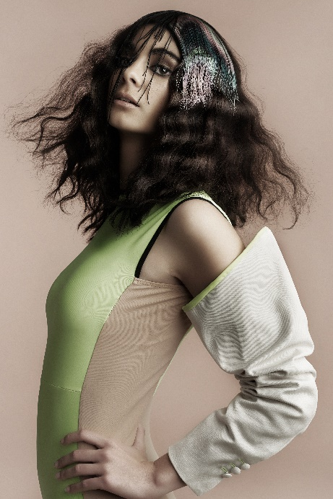
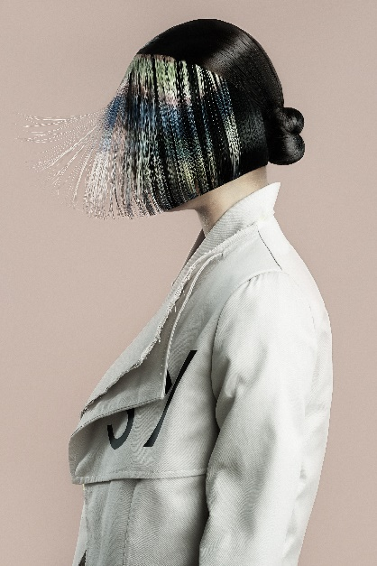

Peluquería: Pelsynera @pelsynera
Fotografía: Oliver Viladoms @oliver_viladoms_studio
Retouche: Oliver Viladoms @oliver_viladoms_studio
Maquillaje: Pelsynera @pelsynera
Estilismo: Laura García Baena @baenalauragarcia
Modelos: Marta Sierra @martasierra12
Inma López @inmalopezinsta
Diseñadora: Laura García Baena @baenalauragarcia

PELSYNERA
BASY Collection

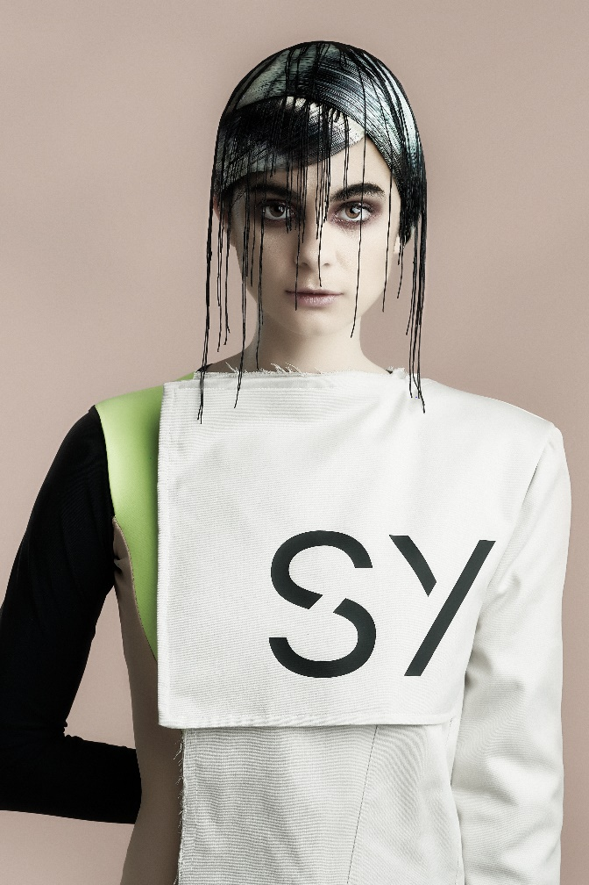

Es una colección de moda en la que los patrones tanto de las prendas como del cabello se salen de lo predecible y esperable. El color, como las texturas, irrumpen de repente, reproduciendo una impresión y tratando el cabello como un tejido. En su conjunto, la imagen parece hilvanada entre geometrías e hilos, confundiendo el origen y sin dejar claro qué fue primero el color o el corte.

